**简易星云：星云erp系列**

**<https://gitee.com/lframework/xingyun>**

星云erp系统

使用手册

简易星云

2022年03月20日

目 录

1 盘点任务管理 3

1.1 概述 3

1.2 新增 4

1.3 差异生成 5

1.4 差异处理 6

1.5 作废 7

1.5.1 手动作废 7

1.5.2 自动作废 7

# 盘点任务管理

## 概述

本功能用于创建“盘点任务”。页面如下图所示：

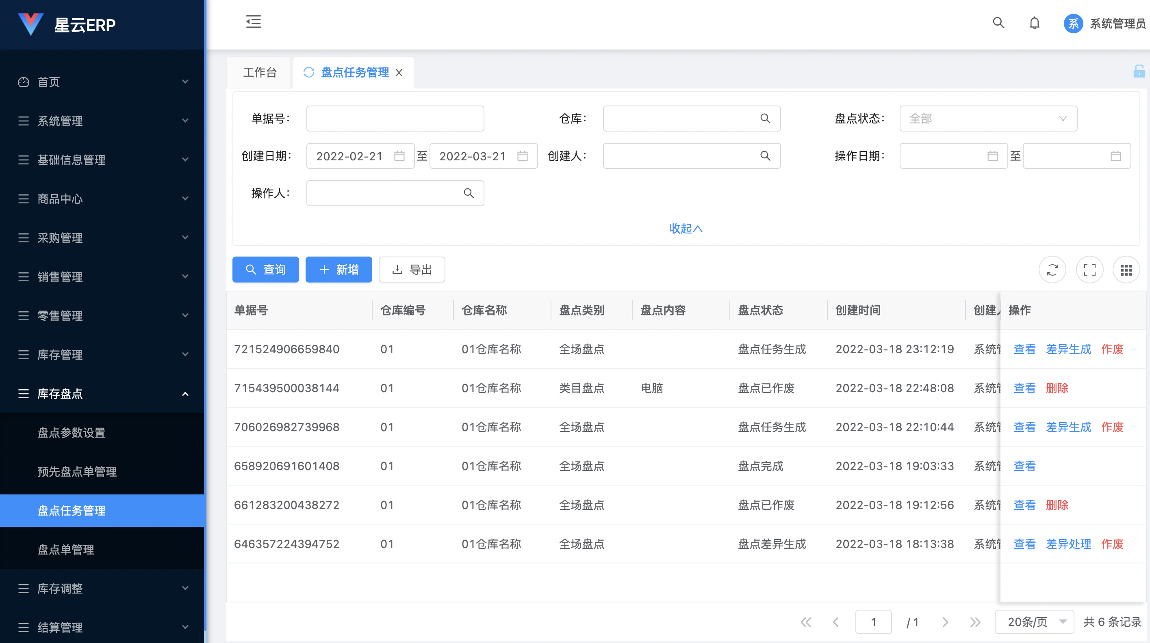

备注：

1. 一个“盘点任务”就是需要“同时进行盘点”的一批商品。
2. 一个“盘点任务”可以关联多个库存盘点单，即由多个库存盘点单一同完成一个盘点任务。
3. 库存盘点首先要做的就是创建盘点任务，目的是为了锁库，记录此时刻系统中各商品的系统库存数量。因此，盘点任务生成之后，建议不要再进行商品出入库相关的业务操作，如采购收货、采购退货、销售出库、销售退货等。
4. 如果列表中存在未完成的盘点任务，建议先对此盘点任务进行差异处理或作废。
5. 为了使盘点结果更加的准确，建议不要同时创建多个盘点任务，尤其是盘点类别相同的盘点任务。
6. 如果一个盘点任务需要多人共同完成，则为每个盘点人员建立系统账号，让他们分别去创建库存盘点且关联同一盘点任务即可。

## 新增

点击列表工具栏“新增”按钮，页面如下图所示：

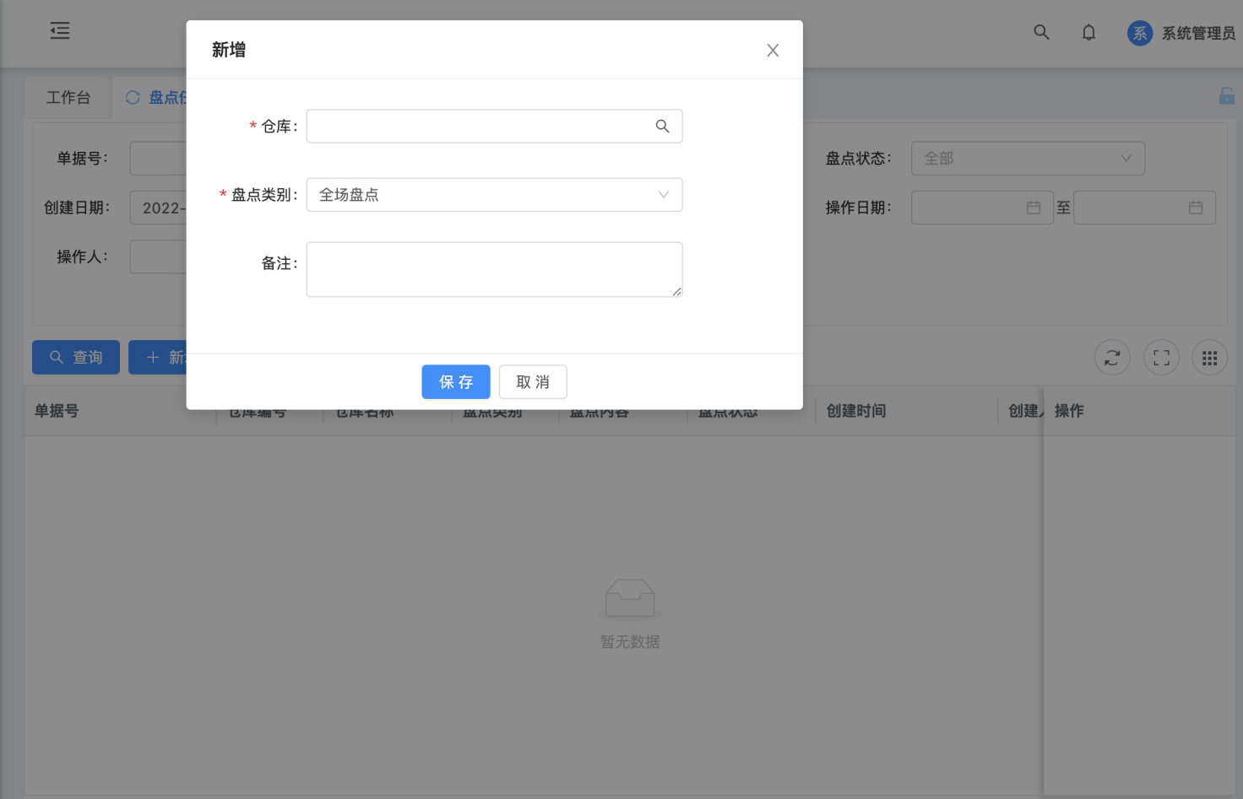

其中：

1. 仓库：表示要进行盘点操作的仓库。必填。
2. 盘点类别：表示要对进行盘点操作的商品，分为“全场盘点、 单品盘点、类目盘点、品牌盘点”。
3. 全场盘点：表示仓库中存在商品库存的全部商品都需要进行盘点。
4. 单品盘点：表示对任意商品进行盘点，盘点差异审核后只会影响盘查到的商品库存，未录入盘点单据中的商品不受影响。
5. 类目盘点：表示仓库中存在商品库存的某些类目的商品需要进行盘点。需要选择进行盘点的商品类目。
6. 品牌盘点：表示仓库中存在商品库存的某些品牌的商品需要进行盘点。需要选择进行盘点的商品品牌。

录入完以上信息，点击“保存”，则可完成盘点任务的创建，此时盘点任务的状态为“盘点任务生成”。

## 差异生成

可以对状态是“盘点任务生成”的盘点任务进行差异生成。

点击盘点任务对应的“操作”列中的“差异生成”按钮，页面如下图所示：

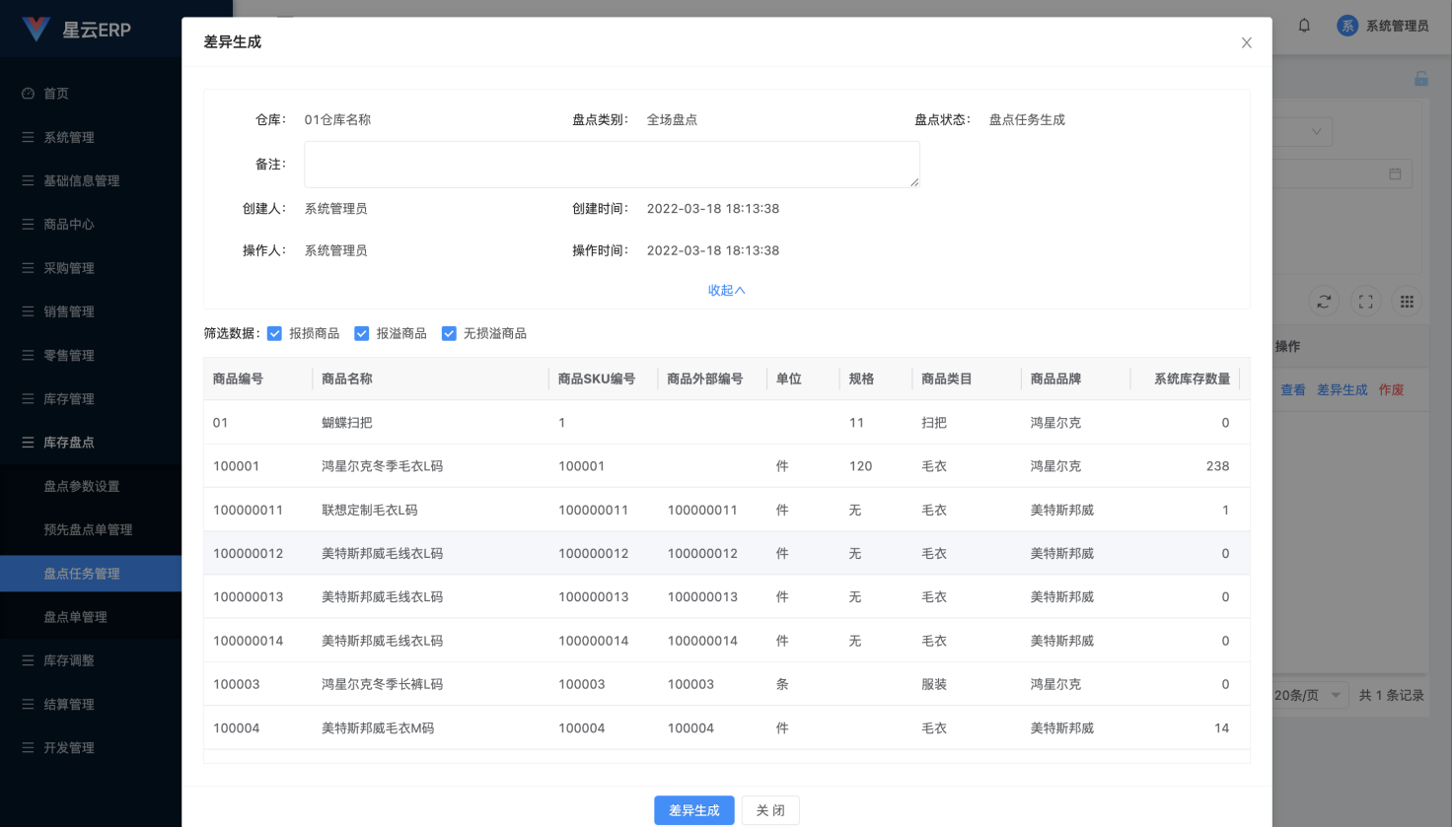

其中：

1. 展示盘点任务的基本信息，如仓库、盘点类别、盘点状态、备注、创建人、创建时间、操作人、操作时间等。
2. 筛选数据：可通过快捷操作进行盘点数据的筛选，分为“报损商品、报溢商品、无损溢商品”，默认为全部勾选，即展示所有的盘点数据。
3. 报损商品：表示系统库存数量多于盘点数量的商品数据。
4. 报溢商品：表示系统库存数量少于盘点数量的商品数据。
5. 无损溢商品：表示系统库存数量等于盘点数量的商品数据。

查看完盘点数据后，如无问题，则点击页面中的“差异生成”按钮，需要做出如下校验：

1. 是否存在盘点数量为空的商品，且支持将此部分商品的盘点数量统一置为0。
2. 是否存在关联“待审核”状态的库存盘点单，如果存在，则不允许进行差异生成。

备注：盘点差异生成时要求不能关联“待审核”状态的库存盘点单。

以上校验无误，则会将关联的状态为“审核通过”的所有库存盘点单中的商品数据与盘点任务中的商品数据比对生成盘点差异单，此时盘点任务的状态变为“盘点差异生成”，同时，此状态的盘点任务也将不会再被其他的库存盘点单引用。

## 差异处理

可以对状态是“盘点差异生成”的盘点任务进行差异处理。

点击盘点任务对应的“操作”列中的“差异处理”按钮，页面如下图所示：

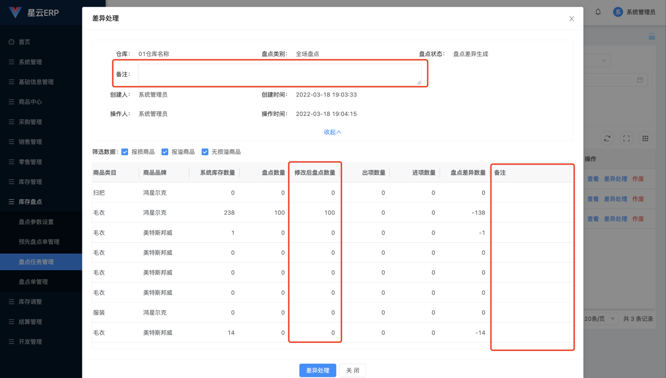

其中：

1. 盘点任务的备注：允许修改并重新录入。在做差异处理时，很可能因某一原因将所有商品的盘点数量均改为0。因此，支持盘点任务层级的备注录入。
2. 盘点商品的录入：允许对差异单中各商品进行备注信息的录入。如各商品存在差异的原因各不相同，因此，需要每个商品单独记录。
3. 修改后盘点数量：默认为盘点数量。该字段受“盘点差异单中的盘点数量是否允许手动修改”参数控制。
4. 参数为“允许”：修改后盘点数量支持手动修改，要求录入整数，不允许为空。录入后立即更新盘点差异数量。
5. 参数为“不允许”：修改后盘点数量不支持手动修改。

以上信息确认完毕后，点击“差异处理”按钮：

1. 报损商品：盘点差异数量为负数的商品为报损商品。根据差异数量按商品的批次做先进先出的扣库，如果系统库存为0，或者不够扣库了，则不允许进行扣库。如商品从来没有过采购，即库存数量为0，那就无法报损，此时仅能将修改后盘点数量改为0，处理后也不会产生出库记录。
2. 盘点报溢商品：盘点差异数量为正数的商品为报溢商品。根据差异数量对商品进行入库，且生成新的批次，批次中的供应商信息按照该商品的末次采购收货进行生成。如果该商品从未发生过入库业务，则不允许进行入库，因为，无法生成批次信息，此时仅能将修改后盘点数量改为0，处理后也不会生成批次信息。

差异处理完毕后，盘点任务的状态变为“盘点完成”。

## 作废

盘点任务生成后，为了避免盘点任务长期存在，系统支持对状态为“盘点任务生成、盘点差异生成”的盘点任务进行“手动作废、自动作废”两种操作。

### 手动作废

点击盘点任务对应的“操作”列中的“作废”按钮，则弹窗提示：

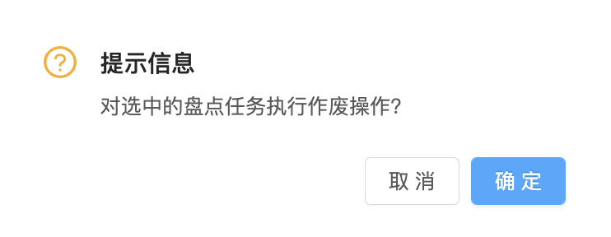

点击“确定”，则完成作废操作，此时盘点任务的状态变为“盘点已作废”。

### 自动作废

“盘点参数设置”功能中可对自动作废进行时间配置，参数为“盘点任务自动作废时间”。

如当前时间减去盘点任务创建时间大于参数配置的时间值，则盘点任务的状态自动变为“盘点已作废”。